# 主要使用流程

## 1，登录

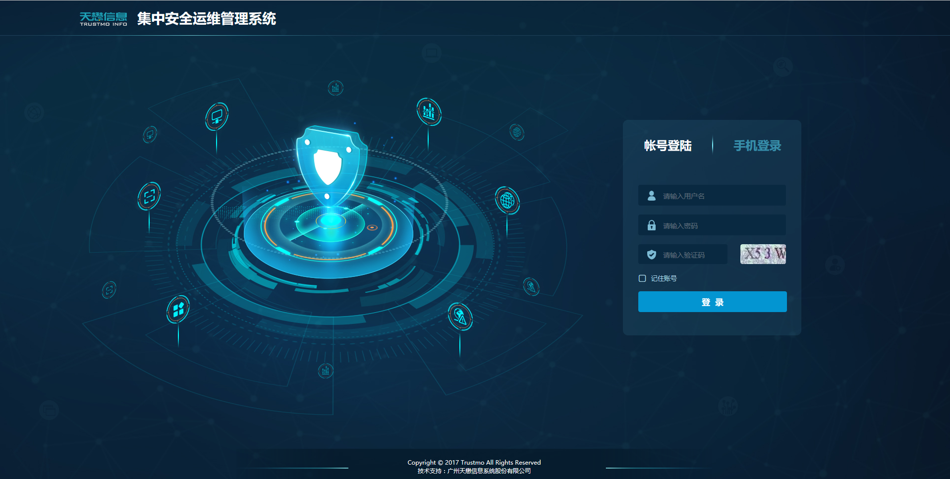

系统默认唯一超级管理员admin，默认密码：admin。

admin用户不受权限系统的控制，具有全局访问权限。

## 2，进入首页

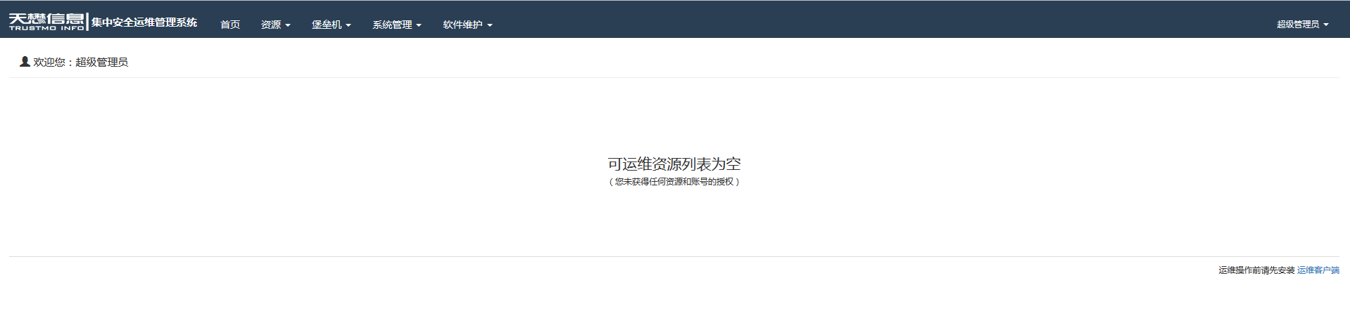

首页以网格形式展现当前用户有权限访问的资源列表。

admin用户只用于对系统进行管理，不会进行运维操作，因此列表为空。

## 3，配置堡垒机

进入菜单“堡垒机/堡垒机配置”，如下图：

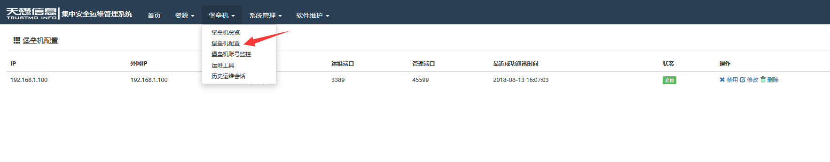

点击“新增”按钮，进入新增堡垒机页面，输入相关参数后保存。

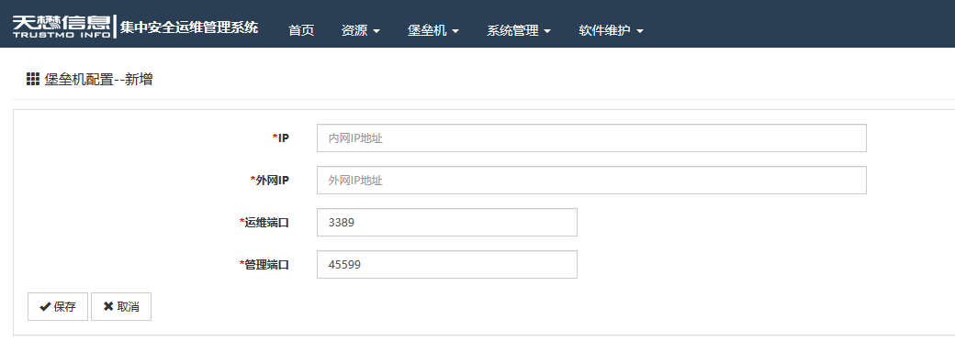

**运维端口**：默认3389，即堡垒机的远程桌面端口。

**管理端口**：默认45599，堡垒机服务管理端口，不需要修改。

## 4，启动堡垒机服务

进入菜单“堡垒机/堡垒机总览”，如下图：

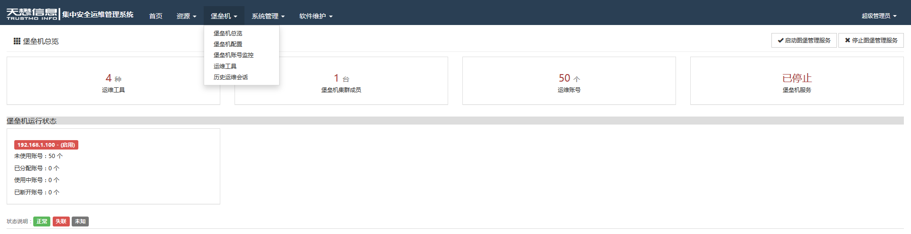

默认情况下“堡垒机服务”的状态为“已停止”，点击右上角“启动图堡管理服务”按钮启动服务。

在此过程中，系统会在新增的堡垒机上创建运维账号，默认创建50个，创建完成后，堡垒机的运行状态会变成绿色的“正常”。此过程中可以刷新页面，查看创建账号的过程。

## 5，查看运维账号

进入菜单“堡垒机/堡垒机账号监控”，如下图：

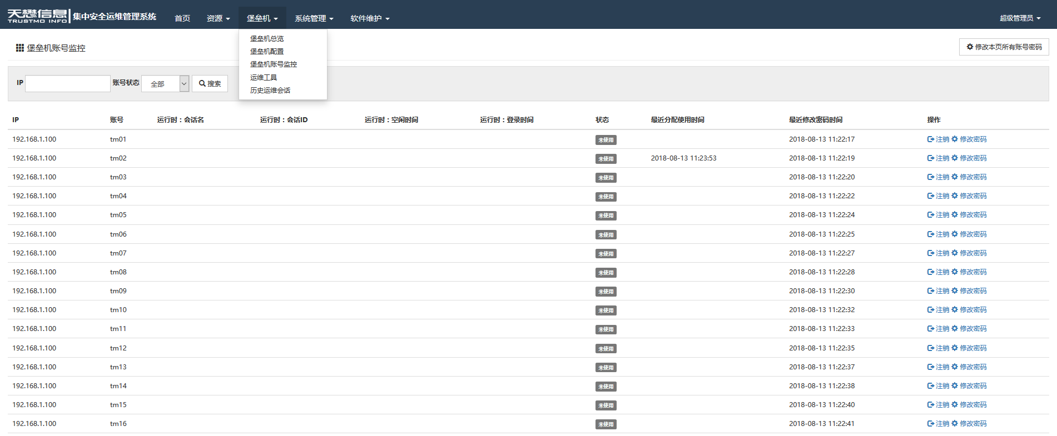

该页面展示堡垒机账号的使用情况

操作栏的功能：

**注销**：关闭该账号的运维连接，让账号状态逐步变为“未使用”。

**修改密码**：修改该运维账号的密码，当用户需要手动通过运维账号进行远程登录时使用该功能。默认情况下，系统会自动为每一个运维账号生成随机密码，该密码用户不可见。

## 6，管理运维工具

进入菜单“堡垒机/运维工具”，如下图：

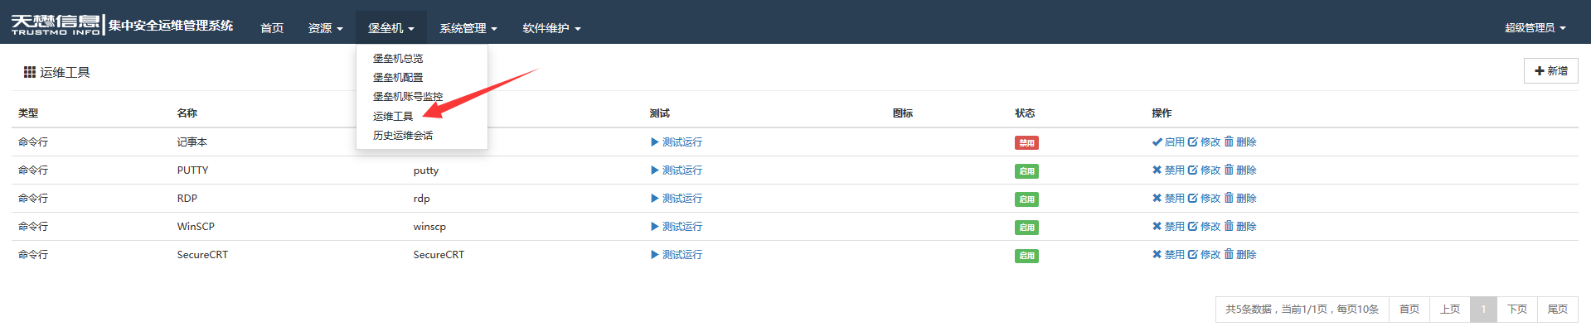

堡垒机默认安装了4种运维工具，包括：

**PUTTY**：linux远程命令行工具

**RDP**：windows远程桌面工具

**Winscp**：linux文件传输工具

**SecureCRT**：linux远程命令行工具，和putty类似

如果需要增加新的运维工具，后续章节会介绍。

## 7，测试运维工具

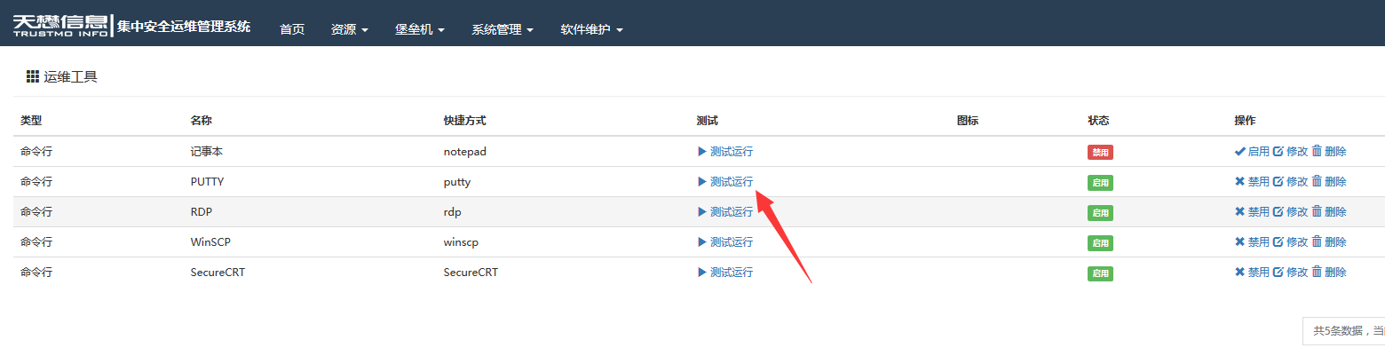

点击工具的“测试运行”链接，进入测试页面

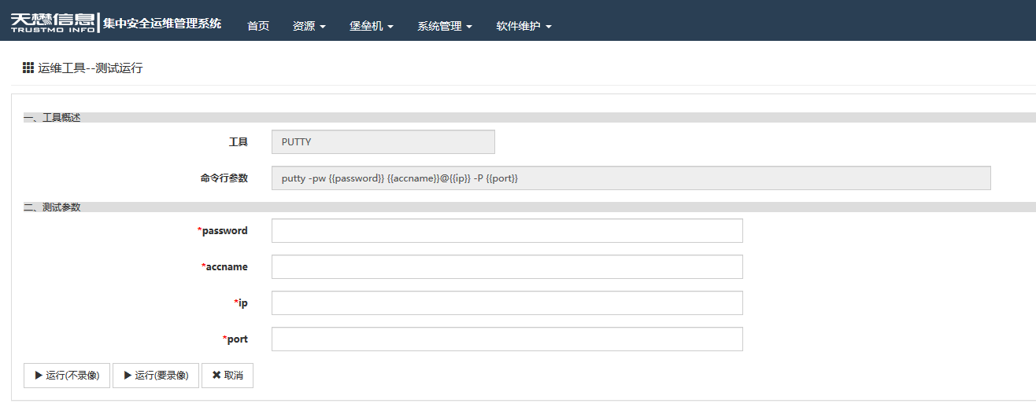

输入连接目标主机相应的参数，点击下方的运行按钮。

运维过程可选择录像，也可不录像。

普通用户通过首页进行的运维操作均有录像。

**测试运维工具前请安装运维客户端**

## 8，查看历史运维会话

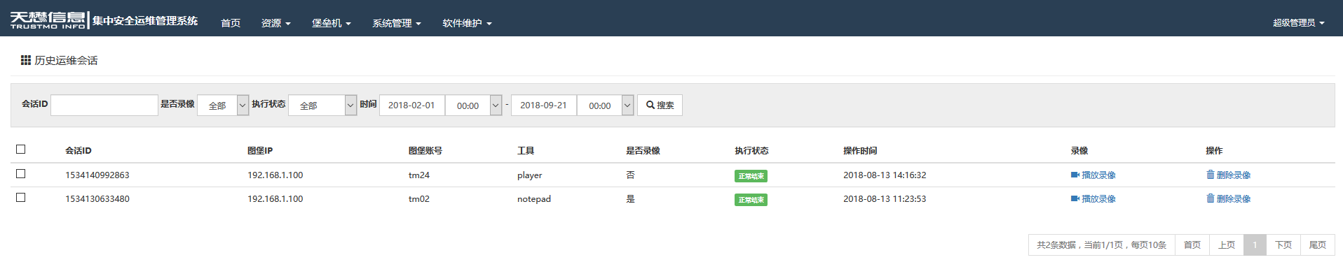

在本页面可以对历史运维记录进行查询和对录像播放和删除。

## 9，添加资源

进入菜单“资源/资源管理”，如下图：

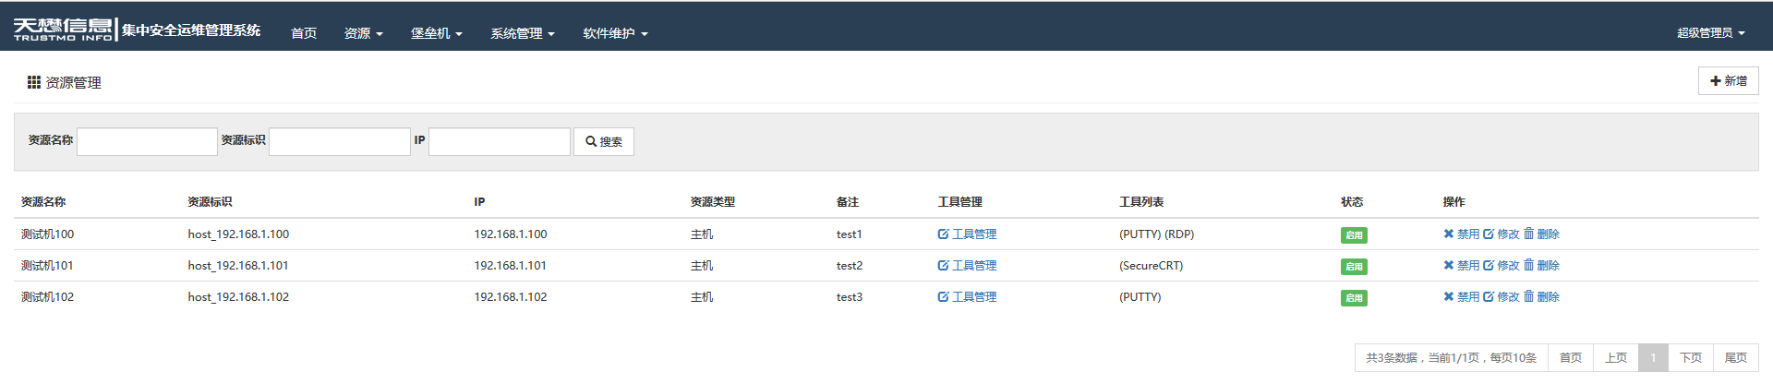

资源代表了一个运维目标，通常情况下是一台主机，或者是一台网络设备。

## 10，在资源上添加运维工具

点击资源上的“工具管理”链接，进入运维工具配置页面：

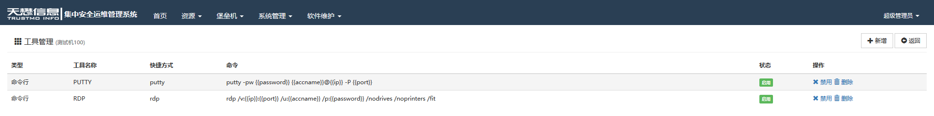

本页面可以对资源关联的运维工具进行管理。

## 11，在资源上添加账号

进入菜单“资源/账号管理”，如下图：

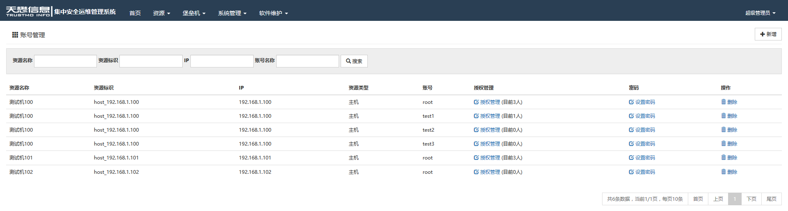

通过点击“新增”按钮进入新增账号页面：

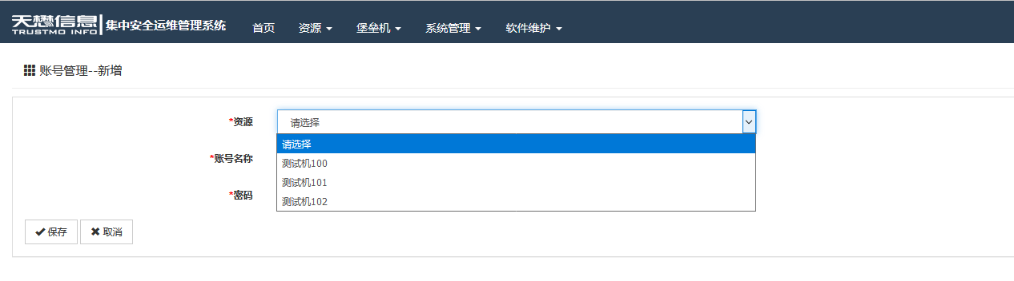

选择已经录入的资源后，输入账号和密码，保存即可。

## 12，通过账号进行授权管理

点击账号的“授权管理”链接，进入授权管理页面：

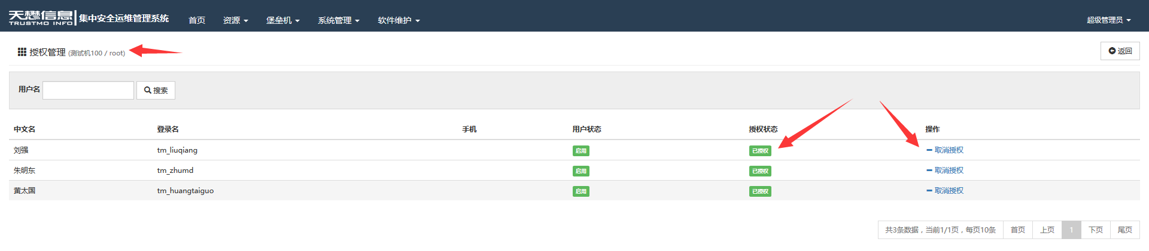

列表中列出了系统中所有的用户授权情况，已授权用户默认显示在前面。

系统通过账号和用户的授权关系，决定用户在登录本系统后，首页显示的资源列表，如果用户没有获得任何授权账号，他在登录本系统后，首页内容为空。

# 系统管理和维护

## 1，用户管理

进入菜单“系统管理/用户”，如下图：

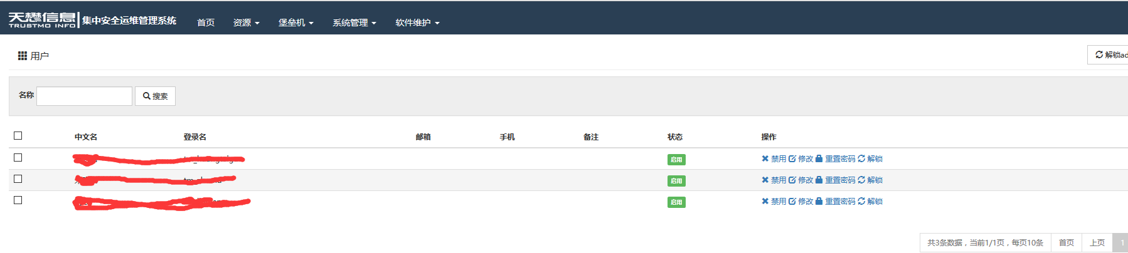

需要注意：

1：创建用户时默认密码与用户名相同。

2：admin用户不展示在用户列表中。

3：用户连续登录5次失败后会造成账号锁定，需要手动解锁。

4：重置密码功能表示将用户名重置为与登录名相同

## 2，访问源控制

进入菜单“系统管理/访问源”，如下图：

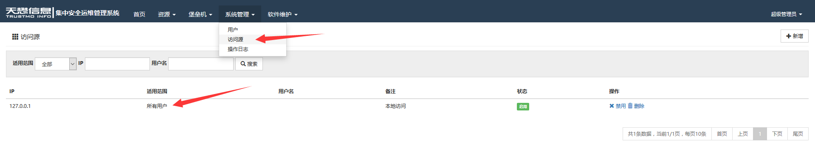

需要注意：

1：系统默认关闭访问源控制，如需打开则需要修改portal工程中的配置文件，详见安装文档。

2：访问源控制可针对特定用户，也可针对全局用户，用户只需要满足任意一条规则即可。

## 3，查看用户操作日志

进入菜单“系统管理/操作日志”，如下图：

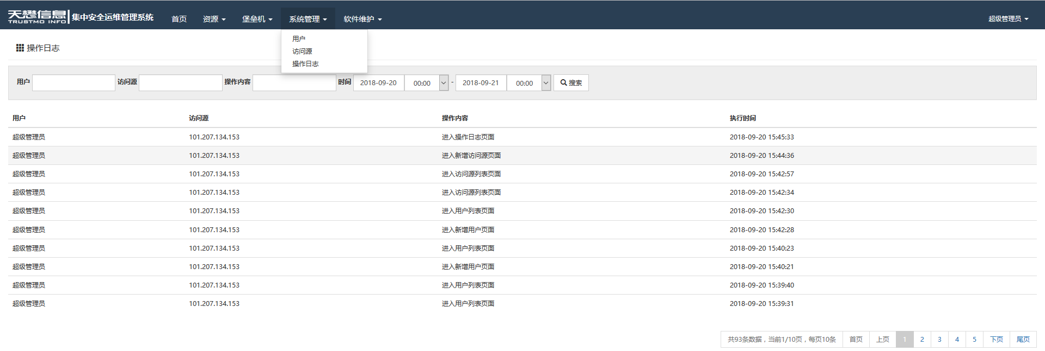

提供用户所有操作记录的查询。

## 4，角色管理

进入菜单“软件维护/角色”，如下图：

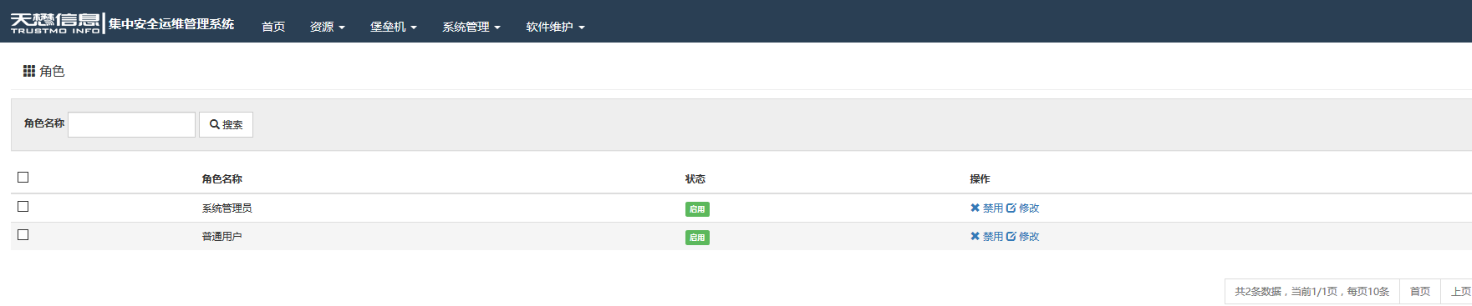

系统通过角色提供了功能的权限控制。

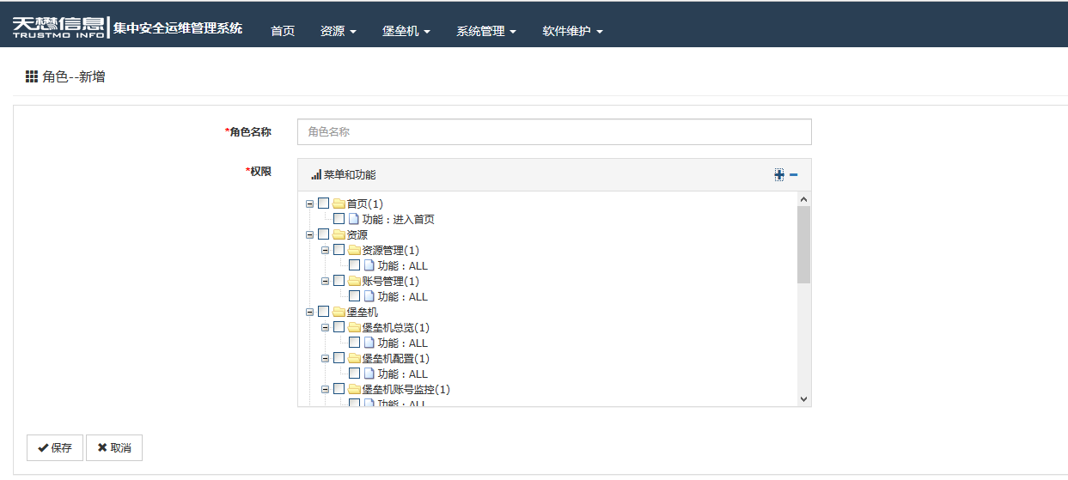

创建需要的角色并分配可访问的菜单和功能即可。

## 5，菜单管理

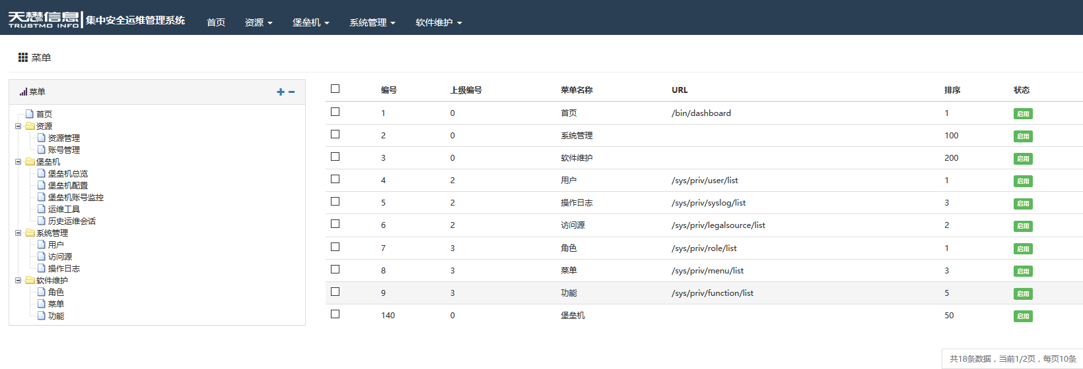

菜单属于系统基础配置，不建议修改。

## 6，系统功能划分

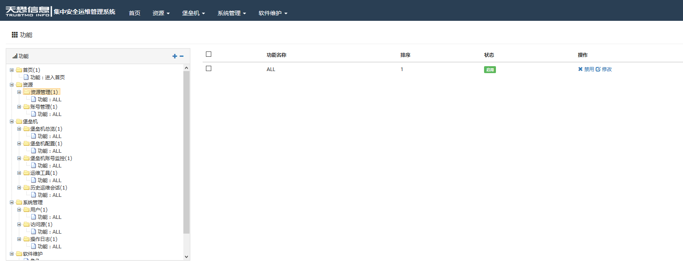

系统功能划分属于系统基础配置，不建议修改。

# 常见问题

## 1，如何修改用户登录密码？

具有用户页面权限的用户在登录系统后，可以对所有用户的密码进行重置，但不能修改其密码。

所有用户在登录后可以点击右上角的下拉菜单/自维护，进行修改密码。

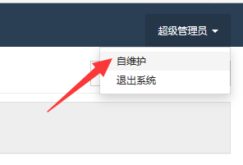

## 2，点击首页的运行按钮后无反应？

请确认是否安装“运维客户端”，通过首页右下角链接进行下载并安装。

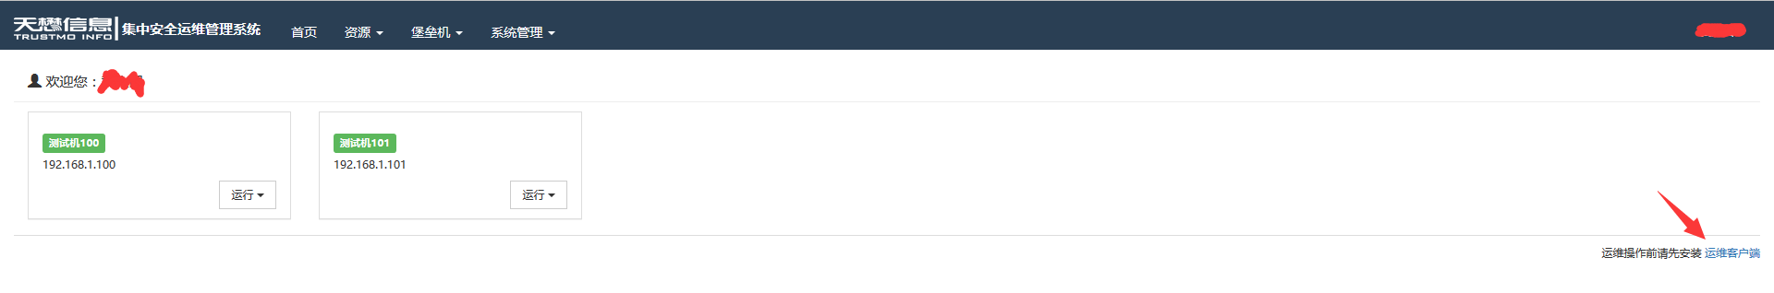

## 3，系统支持哪些浏览器？

支持ie8及以上，firefox，chrome等常见浏览器，不支持低版本ie，不支持苹果操作系统。

## 4，如何新增运维工具？

步骤如下：

1：在堡垒机上安装相应的软件

2：将软件的启动程序发送快捷方式到c:/app下，并去掉后缀名

3：通过页面的运维工具管理页面，新增对于的运维工具

需要注意：

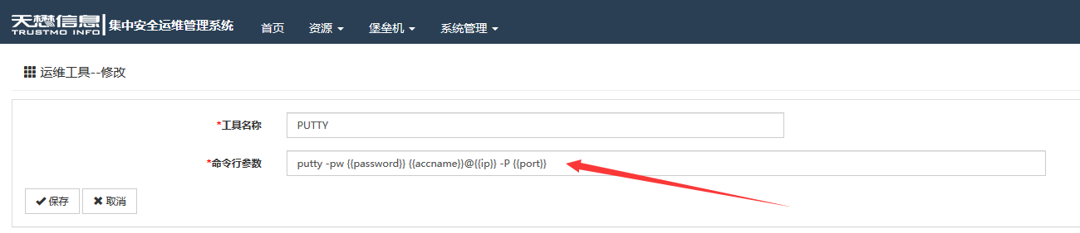

运维工具的命令行参数格式为：

快捷方式名称+space+命令行参数

系统内置参数包括：

ip：登录目标主机的IP地址，对应“资源/资源管理”中资源的IP地址

accname：登录目标主机使用的账号名称，对应“资源/账号管理”中账号的名称

password：登录目标主机使用的密码，对应“资源/账号管理”中账号的密码

其他参数可根据需要自定确定。